國立澎湖科技大學職業安全衛生教育訓練實施辦法
109年1月16日 職業安全衛生及環境保護暨毒性化學物質運作管理委員會會議通過
第一條 本校依職業安全衛生法第三十二條及職業安全衛生教育訓練規則之規定，訂定國立澎湖科技大學安全衛生教育訓練實施辦法（以下簡稱本校）。
第二條 本辦法目的為使本校教職員工生具備工作環境危害與災變預防所需之安全衛生觀念與知識，以減少職業災害發生。
第三條 本辦法適用人員為本校教師、職員、工友、技工、專任約聘人員、實作場域（包括實驗室、試驗室、實習場域或實驗室助理及學生）等與本辦法規定之相關人員。
第四條 本辦法訓練種類如下：
一、 內部訓練：係指針對校內教職員工生辦理一般安全衛生教育訓練、實驗室安全衛生教育訓練、生物安全教育訓練等各項訓練。
二、 外部訓練：係指校內依職業安全衛生教育訓練規則訂定適用場所作業之教職員工參加主管機關指定教育訓練機構辦理之各項訓練。
三、 在職回訓：係指從事本校安全衛生相關業務者，需定期參加在職回訓之訓練。第五條 本辦法相關單位權責如下：
一、 環安組：
(一) 推動、協調及綜理各項安全衛生教育訓練。
(二) 公告各單位辦理安全衛生教育訓練課程資訊。
(三) 登錄及留存內部訓練實施紀錄。
(四) 核發合格證書予實驗室新進人員安全衛生教育訓練測驗合格人員。二、 開設實驗課程單位系所：
進行實驗課程前須對學員進行基本安全衛生教育訓練說明，並留存紀錄， 以供查核。
三、 校內辦理安全衛生相關訓練課程單位：
(一) 課程前提出認證申請。
(二) 課程後提供參加人員清單。
第六條 本校教職員工生應履行本辦法規定之安全衛生教育訓練事項，依職業安全衛生法第三十二條規定，勞工有接受教育訓練之義務，違反者可依職業安全衛生法第四十六條處新台幣三千元罰鍰。
第七條 新進教職員工ㄧ般安全衛生教育訓練為 3 小時，須於就職三個月內完成。在職教職員工ㄧ般安全衛生教育訓練，每三年須參加至少 3 小時。
第一項新進教職員工之作業場所如為實驗室，則參加環安組辦理之實驗室新進人員教育訓練，不須再參加一般安全衛生教育訓練。但就職一年後即與其他教職員工相同，須完成第二項規定之教育訓練。
第一項及第二項教育訓練內容須為職業安全衛生相關法規、緊急事故應變處理及其他與作業有關之安全衛生相關知識，相關訓練課程可參照附件一規定。
第八條 實作場域安全衛生教育訓練規定如下：

一、實驗室新進人員安全衛生教育訓練：
所有需進入實驗室之教職員工、助理、研究生應接受實驗場所一般安全衛生教育訓練，課程時間為8小時，內容包含職業安全衛生法概要、安全衛生工作守則、危害通識規則、化學品標示、防護用具之使用、機械及電氣安全、實驗室相關規範及有害廢棄物分類標準說明等，訓練完畢後，人員需通過筆試測驗，筆試成績 70 分以上為合格，由環安組核發訓練合格證書，始得進入實驗室進行作業。
二、生物實驗安全教育訓練：
(一) 從事生物性實驗之教職員工生，應再接受生物實驗安全與生物保全規範教育訓練，課程時間至少 8 小時，內容必須包含生物安全生物保全管理政策法規、暴露預防措施及生物安全等級一般性共通規則說明等。如人員未能如期參加環安組辦理之教育訓練，可參加其他單位辦理之教育訓練，並繳交合格證明影本給環安組紀錄備查，始得進入實驗室操作生物性實驗。
(二) 從事生物性實驗之教職員工生，每年應接受再教育訓練 4 小時，課程內容為生物安全及生物保全相關內容，可至行政院人事行政總處「e 等公務園學習平台」或參加校內外生物安全教育訓練課程。線上或校外課程者，須繳交合格證明影本給環安組紀錄備查。
(三) 從事生物安全第二等級（BSL-2）實驗之人員，應接受 BSL-2 實驗室權責單位進行實驗室場所介紹、相關安全衛生管理、危害預防理等教育訓練， 須簽名留有紀錄。
第九條 本校教職員工受學校派訓參加外部訓練之人員，經訓練完畢取得證書後，需提供證書影本予環安組留存備查。
第十條 本辦法規定之各項訓練種類、課程、頻率、時數、承辦單位及訓練對象可詳見附件二，應依職業安全衛生教育訓練規則之規定辦理及回訓。
第十一條 本校各承辦單位於內部訓練前須提出課程內容完成時數認證申請(如附件三)，舉辦完畢ㄧ週內，應將受訓人員清單等資料送交環安組登錄備查(如附件四)。
第十二條 本校教職員工如欲參加校外單位辦理之一般安全衛生教育訓練課程，得於課程前提出時數認證申請(如附件五)，認證通過後，並提供參與課程證明，即可登錄時數。
第十三條 如實驗室人員未能如期參加環安組辦理之教育訓練，可參加其他學校單位辦理相同課程內容及時數之教育訓練，並繳交合格證明影本給環安組紀錄備查，始得進入實驗室進行作業。
第十四條 如實驗室人員當學年度未能如期完成校內外實體教育訓練，可先跟環安組索取教育訓練影片光碟觀看並通過測驗，始可暫時同意進入實驗室作業，但不核發證書，且須參加下一學年度之教育訓練。
第十五條 本辦法所規定之各項訓練費用由附件二所列各承辦單位之學年度教育訓練預算費用項下支付。
第十六條 本辦法未規定事項，悉依照中央主管機關相關法令規定辦理。

第十七條 本辦法經環職業安全衛生及環境保護暨毒性化學物質運作管理委員會會議通過後，報請校長核定後公佈實施，修正時亦同。

附件一

國立澎湖科技大學新進人員及在職人員一般安全衛生教育訓練課程參考說明

一、新進教職員工 (就職 3 個月內 3 小時)

一般安全衛生教育訓練影片+考試合格
課程名稱 | 課程時數 | 課程形式 | 合格規定
職安署-一般安全衛生教育訓練影片 | 2 小時 | 向環安組索取光碟觀看，再約  時間筆試。 | 筆試 70 分
職安署-人因性危害防止教育訓練影片 | 1 小時 | 向環安組索取光碟觀看，再約  時間筆試。 | 筆試 70 分
職安署-職場母性保護推動教育訓練影片 | 1 小時 | 向環安組索取光碟觀看，再約  時間筆試。 | 筆試 70 分
- 環安組辦理及規定之安全衛生相關課程。
- 校內各單位自行辦理且向環安衛中心申請時數認證之課程，內容為關於安全衛生、緊 急應變、機械設備防護、電氣安全、CPR 心肺復甦術、消防演練、人因危害防制、不法侵害防治、性騷擾防治、職場壓力預防、過勞預防、母性健康保護、聽力防護、 菸害防制、職業病預防等職業安全衛生相關課程。
- 自行參加校外相關安全衛生課程，且已依規定提前申請時數認證。
- 線上課程-e 等公務園學習平臺 (https://elearn.hrd.gov.tw/mooc/index.php)。
二、在職教職員工 (3 年至少 3 小時)
- 環安組辦理及規定之安全衛生相關課程。
- 校內各單位自行辦理且向環安組申請時數認證之課程，內容為關於安全衛生、緊急應變、機械設備防護、電氣安全、CPR 心肺復甦術、消防演練、人因危害防制、不法侵害防治、性騷擾防治、職場壓力預防、過勞預防、母性健康保護、聽力防護、菸害防制、職業病預防等職業安全衛生相關課程。
- 自行參加校外相關安全衛生課程，且已依規定提前申請時數認證。
- 線上課程-e 等公務園學習平臺 (https://elearn.hrd.gov.tw/mooc/index.php)

e 等公務園學習平臺操作說明：除下方表列課程，如有類似課程亦可。
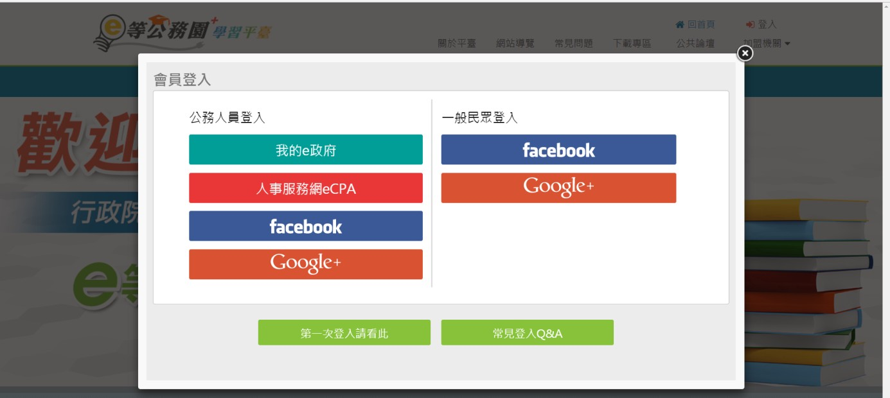
(1)先以ㄧ般民眾身分完成「會員登入」

(2)課程主題、名稱及時數，表列如下。按住”Ctrl”鍵，再點選要學習課程名稱的連結網址。
項次 | 課程名稱 | 時數 | 合格規定
1 | 工作者的職業安全衛生保障  https://elearn.hrd.gov.tw/info/10006142 | 1 | 提供合格列印證書檔案給  環安組登錄備查
2 | 職場婦女健康  https://elearn.hrd.gov.tw/info/10005016 | 1
3 | 心臟血管疾病預防與社區照護（上）  https://elearn.hrd.gov.tw/info/10005072 | 1
4 | 解謎性騷擾  https://elearn.hrd.gov.tw/info/10005350 | 2
5 | 守護正義的防線-霸凌不要來  https://elearn.hrd.gov.tw/info/10006007 | 2
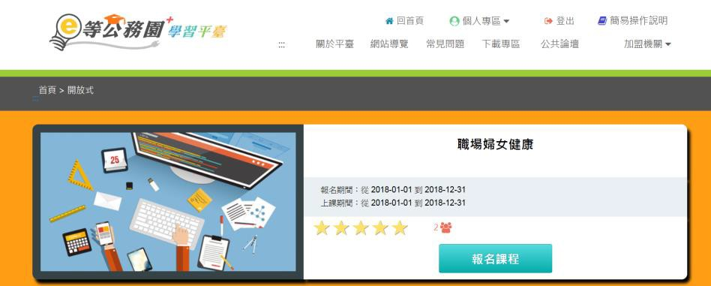
(3)點選報名課程、上課去，依系統要求完成課程時數觀看，考試及問卷填寫，列印合格證書交給環安組。

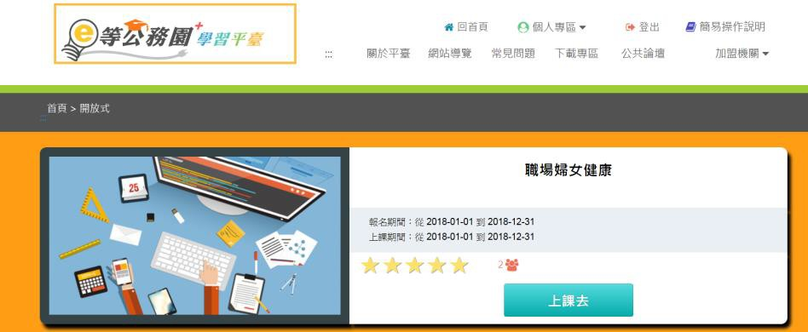
點選個人專區>學習紀錄>列印證書>
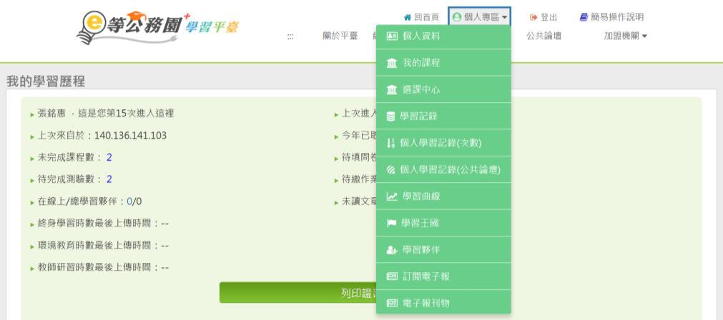

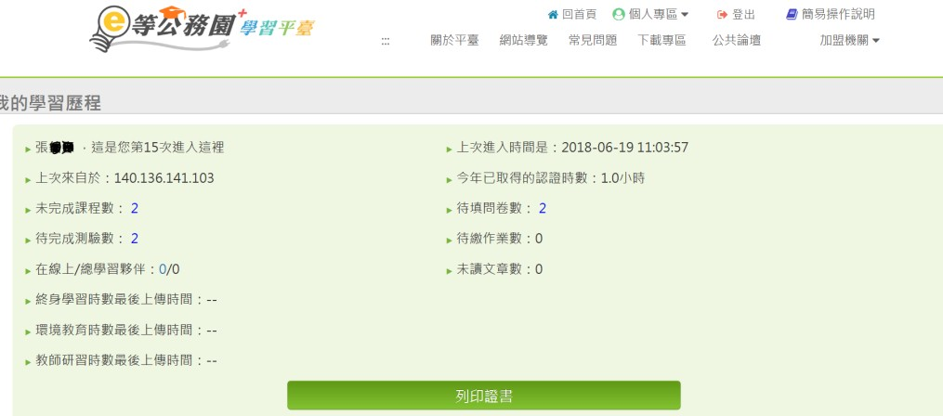
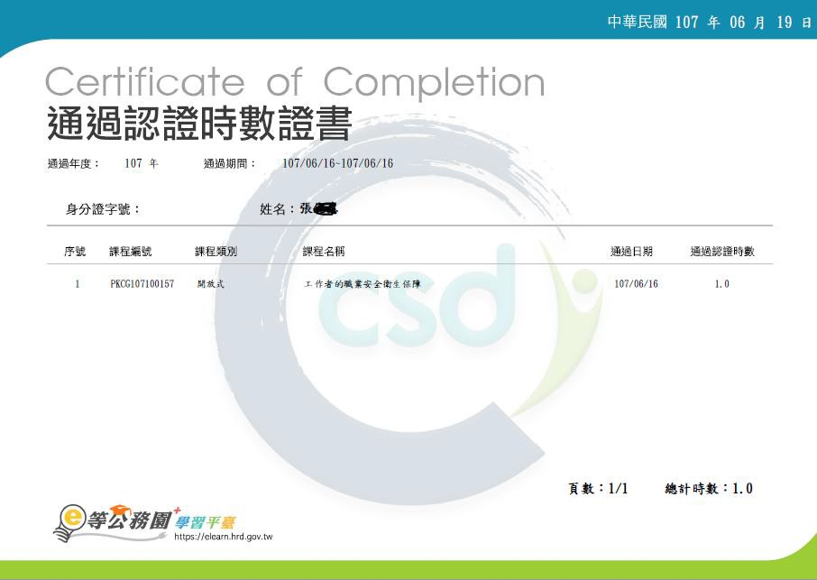

附件二

國立澎湖科技大學職業安全衛生教育訓練種類一覽表

訓練  種類 | 訓練課程 | 訓練頻率及時數 | 承辦單位 | 訓練對象
內部訓練 | 新進教職員工ㄧ般安全衛生教育  訓練 | 3 小時，三個月內  完成 | 環安組  人事室  各開課單位 | 本校新進教職員工
 | 在職教職員工ㄧ般安全衛生教育  訓練 | 每三年，3 小時 | 環安組  人事室  各開課單位 | 本校教職員工
 | 實驗室新進人員安全衛生教育訓  練 | 8 小時，每學年辦  理 1 至 2 次 | 環安組 | 實驗室新進教職員工、  助理、研究生
 | 生物實驗安全與生物保全規範教  育訓練 | 8 小時，每學年辦  理 1 次 | 環安組 | 實驗室操作生物性實驗  之新進教職員工生、助  理
 | 生物性實驗人員再教育訓練  (線上課程) | 每學年 4 小時 | 環安組 | 實驗室操作生物性實驗  之教職員工生、助理
 | BSL-2 生物實驗人員安全衛生教  育訓練 | 操作前訓練，時數  由場所單位自訂 | BSL-2 實驗室 | 進出BSL-2 實驗室操作  實驗人員
外  部  訓  練 | 甲種職業安全衛生業務主管教育  訓練 | 42 小時 | 校外訓練單位 | 環安組組長
 | 丙種職業安全衛生業務主管教育  訓練 | 21 小時 | 校外訓練單位 | 各實驗室系所單位主任
 | 職業安全衛生管理人員教育訓練  (管理員、管理師) | 115-130 小時 | 校外訓練單位 | 環安組業務承辦人員
 | 有機溶劑作業主管教育訓練 | 18 小時 | 校外訓練單位 | 化學實驗室管理人員、  環安組人員
 | 特定化學物質作業主管教育訓練 | 18 小時 | 校外訓練單位 | 化學實驗室管理人員、  環安組人員
 | 小型鍋爐操作人員教育訓練 | 18 小時 | 校外訓練單位 | 小型鍋爐設置單位操作  人員
 | 第一種壓力容器操作人員教育訓  練 | 35 小時 | 校外訓練單位 | 第一種壓力容器操作人  員
 | 毒性化學物質專業技術管理人員  教育訓練 | 38-50 小時 | 校外訓練單位 | 環安組業務承辦人員、實驗室管理人員
 | 廢(污)水處理專責人員教育訓練 | 77 小時 | 校外訓練單位 | 汙水業務承辦人員
 | 室內空氣品質維護管理專責人員 | 18 小時 | 校外訓練單位 | 環安組業務承辦人員  圖書館業務承辦人員
 | 防火管理人員教育訓練(初訓) | 12 小時 | 校外訓練單位 | 消防業務承辦人
 | 勞工健康服務護理人員安全衛生  教育訓練 | 52 小時 | 校外訓練單位 | 勞工健康服務護理人員

在  職  回  訓 | 甲種職業安全衛生業務主管在職  回訓 | 每二年 6 小時 | 校外訓練單位 | 甲種職業安全衛生業務  主管
 | 丙種職業安全衛生業務主管在職  回訓 | 每二年 6 小時 | 校外訓練單位 | 丙種職業安全衛生業務  主管
 | 職業安全衛生管理人員在職回訓 | 每二年 12 小時 | 校外訓練單位 | 職業安全衛生管理人員
 | 有機溶劑作業主管在職回訓 | 每三年 6 小時 | 校外訓練單位 | 有機溶劑作業主管
 | 特定化學物質作業主管在職回訓 | 每三年 6 小時 | 校外訓練單位 | 特定化學物質作業主管
 | 小型鍋爐操作人員在職回訓 | 每三年 3 小時 | 校外訓練單位 | 小型鍋爐操作人員
 | 第一種壓力容器操作人員在職回  訓 | 每三年 3 小時 | 校外訓練單位 | 第一種壓力容器操作人  員
 | 防火管理人員在職回訓(複訓) | 每三年 6 小時 | 校外訓練單位 | 防火管理人員
 | 勞工健康服務護理人員在職回訓 | 每二年 6 小時 | 校外訓練單位 | 勞工健康服務護理人員

附件三

國立澎湖科技大學教職員工一般安全衛生教育訓練(內部訓練)登錄認證申請表

填表日期： 年 月 日

申請認證單位 |  |  | 申請人 |  | 分機
教育訓練課程名稱
課程地點 |  |  | 講師
實施日期/時間 | 自 年 月 日 時 分起 至 年 月 日 時 分止， 共計 小時(以小時為單位)
實施對象 | □教師、□職員、□學生、□其他
課程大綱 | (請摘述課程內容，以利確認課程符合性，可檢附活動計畫書或相關佐證資料於申請表後)
二級單位主管 |  | 一級單位主管
會辦環安組 |  |  |  | □同意採計一般安全衛生教育訓練時數 小時  登錄課程代碼：
 |  |  |  | □不宜採計教育訓練時數
決行
注意事項：
一、 欲辦理安全衛生教育訓練課程認證之申請單位，應於活動前十日填妥「國立澎湖科技大學教職員工一般安全衛生教育訓練(內部訓練)登錄認證申請表」與活動企劃書或相關佐證資料，送環安組簽核辦理；並於活動結束後一週內檢具受訓人員清單紙本(清單電子檔 Email 到 allan@gms.npu.edu.tw)，經單位主管、一級主管簽核後，送環安衛中心作為時數登錄依據。
二、 本申請經核可後，環安組將該課程公告於「國立澎湖科技大學總務處環安組」之公告https://www.npu.edu.tw/sub/latestevent/index.aspx?Parser=9,23,169。

附件四

國立澎湖科技大學教職員工一般安全衛生教育訓練(內部訓練)受訓人員清單

課程代碼 | (如有活動管理系統請填活動代碼，如無可不用填寫)
課程名稱
課程時間 | 自 年 月 日 時 分起 至 年 月 日 時 分止
辦理單位
編號 | LDAP | 姓名 | 單位(全名)
1
2
3
4
5
6
7
8
9
10
11
12
13
14
15

承辦人： 單位主管： 一級主管：
*清單電子檔請 Email 到 allan@gms.npu.edu.tw

附件五

國立澎湖科技大學教職員工一般安全衛生教育訓練(校外課程時數)登錄認證申請表

填表日期： 年 月 日

申請人 | 分機 |  | 單位
外訓單位 |  |  | 申請認證時數 |  |  |  | 小時
教育訓練課程名稱
課程地點 |  |  |  | 講師
課程日期/時間 | 自 年 月 日 時 分起 至 年 月 日 時 分止， 共計 小時(以小時為單位)
課程說明 | (可檢附活動議程、公文等)
二級單位主管 |  | 一級單位主管
會辦環安組 |  |  |  |  | □同意採計一般安全衛生教育訓練時數 小時  登錄課程代碼：
 |  |  |  |  | □不宜採計教育訓練時數
決行
- 教育訓練證明欄位  □附上訓練證明影本或研習條 |  | □訓練單位認證訓練時數 小時 訓練單位核章處
- 注意事項
- 個人或主管指派參加校外安全衛生課程，應填妥「國立澎湖科技大學教職員工一般安全衛生教育訓練(校外課程時數)登錄認證申請表」，於活動前三日送環安組審核辦理，並於活動後一週內檢具訓練證明（如訓練證明、研習條或單位戳章）與核可之申請表正本，送環安組，以作為時數登錄依據。
- 時數經核可登錄後，可自行至「國立澎湖科技大學安全衛生教育訓練線上管理系統」查詢。

國立澎湖科技大學職業安全衛生教育訓練實施辦法
修正對照表
國立澎湖科技大學「職業安全衛生教育訓練實施辦法」修正對照表
修 正 條 文 | 現 行 條 文 | 說 明
第三條 本辦法適用人員為本校教師、職員、工友、技工、專任約聘人員、實作場域（包括實驗室、試驗室、實習場域或實驗室助理及學生）等與本辦法規定之相關人員。  第五條 本辦法相關單位權責如下：  二、開設實驗課程單位系所：  進行實驗課程前須對學員進行基本安全衛生教育訓練說明，並留存紀錄， 以供查核。  第八條 實作場域安全衛生教育訓練規定如下：  一、實驗室新進人員安全衛生教育訓練：  所有需進入實驗室之教職員工、助理、研究生應接受實驗場所一般安全衛生教育訓練，課程時間為8小時，內容包含職業安全衛生法概要、安全衛生工作守則、危害通識規則、化學品標示、防護用具之使用、機械及電氣安全、實驗室相關規範及有害廢棄物分類標準說明等，訓練完畢後，人員需通過筆試測驗，筆試成績 70 分以上為合格，由環安組核發訓練合格證書，始得進入實驗室進行作業。 | 第三條 本辦法適用人員為本校教師、職員、工友、技工、專任約聘人員、實作場域（包括實習(驗)場所、實驗室助理及學生）等與本辦法規定之相關人員。  第五條 本辦法相關單位權責如下：  二、開設實驗課程單位系所：  (一) 進行實驗課程前須對學員進行基本安全衛生教育訓練說明，並留存紀錄， 以供查核。  第八條 實作場域安全衛生教育訓練規定如下：  一、實驗室新進人員安全衛生教育訓練：  (一) 所有需進入實驗室之教職員工、助理、研究生應接受實驗場所一般安全衛生教育訓練，課程時間為8小時，內容包含職業安全衛生法概要、安全衛生工作守則、危害通識規則、化學品標示、防護用具之使用、機械及電氣安全、實驗室相關規範及有害廢棄物分類標準說明等，訓練完畢後，人員需通過筆試測驗，筆試成績 70 分以上為合格，由環安組核發訓練合格證書，始得進入實驗室進行作業。 | 內文文字修正

